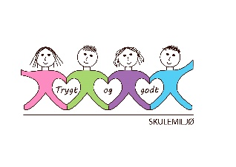
Vekeplan for 3. trinn Veke 38


Informasjon
Onsdag 18.september får skulen besøk av Astrofysiker Knut Jørgen Røed Ødegaard. Han skal ha ei framsyning for oss som heiter «Verdensrommet for barneskulen». Dette gler vi oss stort til! 😊 Vi blir i Foajeen frå kl 1010 frem til lunsj.

Det blir fellestur til Raudfjellet med 4.trinn på fredag. Hugs klede etter vèr og ha litt ekstra mat og drikke. Det er lov med ein tursjokolade denne dagen. Det kjem ein påminning dagen før.

Ha en kjempefin veke! Helsing lærarane på 3.trinn
Dette jobbar vi med denne veka: PASSORD TIL HEIMESIDE (2024-2025) 3.TRINN: blåbær
NORSK | - Eg kan skrive setningar til bilete.  - Eg kan bruke stor bokstav – mellomrom mellom ord – riktig bokstavhøgd.  - Eg kan snakke høgt og tydeleg (stemmebruk).  - Dikt
MATTE | - Tala til 1000  - Diagram  - Tresifra tal
ENGELSK | - Eg kan spørje andre og svare på spørsmål kva ein liker og ikkje  I like/I like to/I want to – I don’t like/I don’t like to/I don’t want to  - Skip Rope Rhyme & Clapping games
SOSIALT | - Språk og vennskap

 | Til tysdag | Til onsdag | Til torsdag | Til fredag
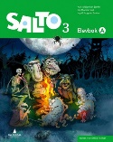  NORSK | Les  eller på s. 52-55 i salto elevbok. | Les eller på s. 52-55 i salto elevbok.  Skriv: Skriv avskrift av s. 52. | Les eller på s. 56-59 i salto elevbok. | Les eller på s. 56-59 i salto elevbok.
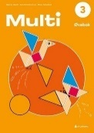  MATTE |  |  | Multi øvebok  Skal gjere s. 11  Kan gjere s. 10
Hugs: |  | Gymsko og byteklede  Symjing: 3C |  | Skrivebok og mattebok leverast inn.

